Torres Rosales Luz Olympia   
Tarea #9

9.1 ¿Por qué el Sistema Ferroviario ha disminuido en algunos países?  
El desarrollo de otros medios de transporte ha generado una fuerte competencia al ferrocarril, por lo que su uso en ciertos trayectos se ha reducido o desaparecido. El automóvil particular y los autobuses sustituyeron el uso del ferrocarril en trayectos cortos y los aviones lo hicieron en trayectos largos[1]. (Ramírez, 2013)

Asimismo, el ferrocarril tiene ciertas desventajas frente a otros medios de transporte, lo que explica en buena medida por qué ciertos trayectos cayeron en desuso: tiene un ancho de vía limitado; depende de una infraestructura compleja de redes de vías y terminales de carga y descarga; las mercancías transportadas no deben sobresalir de los vagones, debido a que los ferrocarriles suelen cruzar muchos puentes y túneles que limitan el espacio; y es poco competitivo en distancias cortas, en comparación con los autobuses y los camiones de carga.[2] (Ramírez, 2013)

El transporte ferroviario sigue siendo importante alrededor del mundo. Se estima que en el primer semestre de 2007 se transportaron por tren 28 000 millones de pasajeros y 10 000 millones de toneladas en el mundo. De igual forma, la relevancia de los ferrocarriles para crear ventajas comparativas entre ciudades y regiones no ha desaparecido; al contrario, se ha acentuado, pues estas ventajas han servido de base para elevar la competitividad de las principales ciudades del mundo, lo que ha creado las ciudades globales. (Ramírez, 2013)

9.2 ¿Por qué Nueva Zelanda tiene precios bajos de Gas Natural para el sector industrial?  
ENERGÍA (Sidney, 2016)

Nueva Zelanda cuenta con importantes reservas energéticas (carbón, gas natural y petróleo) a las que hay que añadir la producción de energías renovables (hidroeléctrica y eólica) de manera que Nueva Zelanda está cerca de alcanzar su plena suficiencia energética.  
Gas Natural  
En la actualidad cuenta con 19 campos en la región de Taranaki, en la Isla Norte. La producción de gas natural en 2015 ascendió a 228PJ frente a los 217,7PJ de 2014. Los principales demandantes de esta fuente de energía son: las empresas de generación eléctrica, las de producción petroquímica y la producción de fuel para usos industriales. (Sidney, 2016)

Petróleo  
La producción de petróleo en 2015 alcanzó los 94,1PJ lo que supone el doble de la producción del año 2006. El 96,8% de la producción local se destina a la exportación representando el 1,7% del total de exportaciones de bienes. No obstante, Nueva Zelanda sigue siendo un importador neto de petróleo, especialmente de variedades pesadas aptas para su refinería de Mardsen Pointen Whangarei. (Sidney, 2016)

Carbón  
Es la fuente de energía más abundante en Nueva Zelanda con unas reservas estimadas de 15.000millones de toneladas de las que se estima que 8.600millones son económicamente viables en 42 explotaciones carboníferas. De esa cantidad, el 80% corresponde a lignito de bajo grado (empleado principalmente como fuel industrial), el 15% a carbón sub bituminoso (de uso industrial, generación de electricidad y producción de acero) y el 5% restante corresponde a carbón bituminoso (producción metalúrgica). La producción de carbón ascendió a 3,8 millones de toneladas en 2015 (un descenso del 13% respecto al año anterior). (Sidney, 2016)

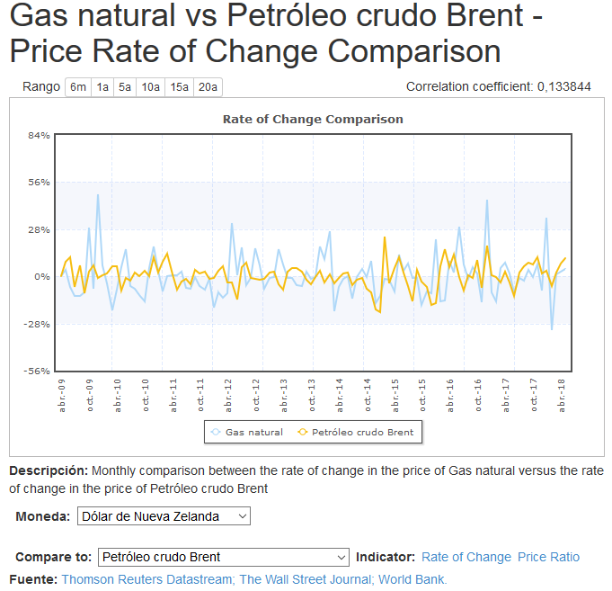 (INDEXMUNDI, 2018)

La actividad industrial ocupa al 19,8% de la población activa y genera aproximadamente un 18,3% del PIB del país. La mitad de la actividad está concentrada en el proceso de transformación de productos del sector primario y son sectores con peso el papel, el acero y aluminio y el sector químico (gas natural de Taranaki). (España, 2011)

Por otro lado, la progresiva reducción o eliminación de los aranceles ha llevado a algunas industrias a trasladarse a países con costes laborales más bajos. Uno de los grandes problemas para el desarrollo industrial de Nueva Zelanda es la falta de personal cualificado para el desarrollo de nuevas tecnologías de producción. El gobierno estimula la inversión extranjera en aquellos sectores en los que Nueva Zelanda cuenta con ventajas comparativas (tecnología, biotecnología, producción cinematográfica y procesamiento de lana entre otros) si bien actualmente no existen subvenciones o ayudas a la inversión extranjera. (España, 2011)

9.3 Rendimiento en Autos y Emisiones

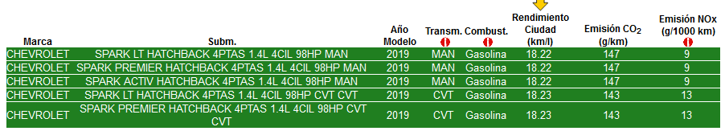 (INECC, www.inecc.gob.mx, 2019)

 (INECC, 2019)  
  
9.4 Balance Nacional de Energía La biomasa (madera)

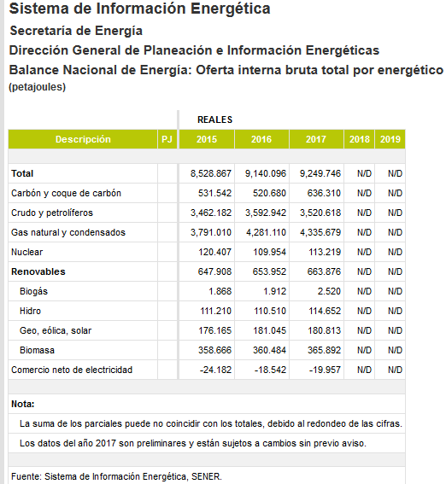 (SIE, sie.energia.gob.mx, 2017)   
Como se puede observar en los datos y la gráfica de abajo el uso de biomasa con respecto al petróleo representa cerca de un 8.57% , lo que significa que aunque el consumo es poco se sigue utilizando ya que en poblaciones lejanas el acceso a combustibles procesados es nulo; el contenido energético es bajo lo que significa que se debe utilizar más materia para producir un trabajo eficiente.

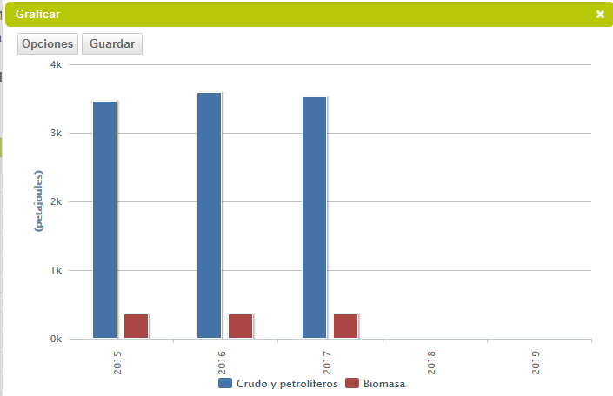 (SIE, 2017)

9.5 Precios de energía por sector   
Sector industrial

(México, 2019)

1. Ramírez, S. M. (Julio y Agosto de 2013). *bancomext.gob.mx.* Obtenido de http://revistas.bancomext.gob.mx/rce/magazines/157/2/el_transporte.pdf
2. Ramírez, S. M. (Julio y Agosto de 2013). *bancomext.gob.mx.* Obtenido de http://revistas.bancomext.gob.mx/rce/magazines/157/2/el_transporte.pdf